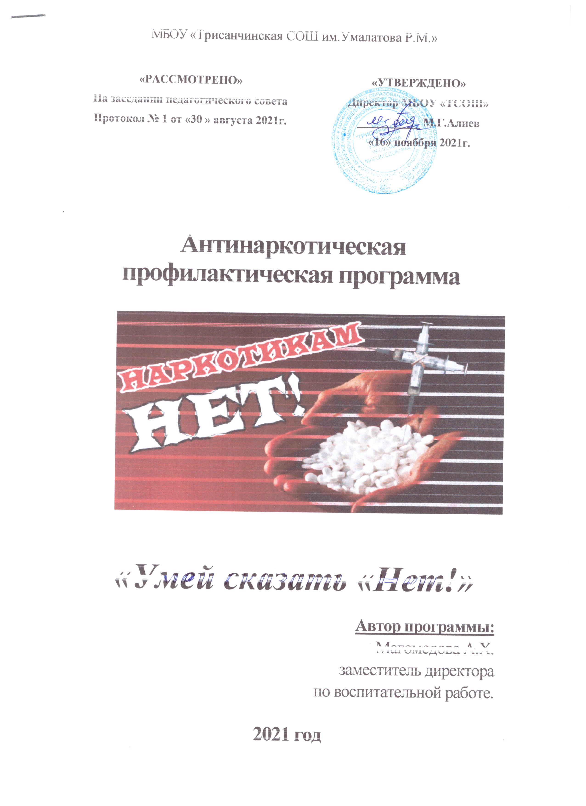

Пояснительная записка.
Наркомания является одной из важных проблем нашего общества, вызвавшей острую необходимость решительных и активных действий в организации профилактики злоупотребления психоактивными веществами в молодежной среде. В последние годы практически во всех регионах Российской Федерации ситуация, связанная со злоупотреблением наркотическими средствами и их незаконным оборотом, имеет тенденцию к ухудшению. Все эксперты отмечают рост наркомании и токсикомании в детско-подростковой популяции со сдвигом показателей злоупотребления психоактивными веществами в младшие возрастные группы.
При этом подростки в силу незавершенности возрастного психического и личностного развития быстрее, чем взрослые, попадают в болезненную зависимость.
В разработанной Минобразованием России Концепции профилактики злоупотребления психоактивными веществами в образовательной среде, одобренной решением правительственной комиссии по противодействию злоупотреблению наркотическими средствами и их незаконному обороту, такими основными участниками определены: дети, подростки и молодежь; образовательные учреждения и весь педагогический корпус (учителя, воспитатели, школьные психологи, социальные педагоги и т.д.); семья (прежде всего родители) и ее ближайшее микросоциальное окружение. Семья, родители и микросоциальное окружение - это очень важный участник профилактического процесса; к сожалению, достаточно сильно подверженный ошибочным иллюзиям типа «нашего ребенка наркотическая беда обязательно обойдет». Это одна из первых родительских иллюзий, которая в целом связана с двойственностью родительского сознания. Родители, даже серьезно обеспокоенные волной ранней наркотизации, являются практически беспомощными и мало организованными в осуществлении конкретных профилактических воздействий и относятся к ним негативно или безучастно, равнодушно. При этом, непосредственно столкнувшись в семье с наркотизацией своего ребенка, родители зачастую не знают, что делать, и в результате остаются один на один со своей проблемой.
В соответствии с Законом «Об образовании» администрация образовательного учреждения несет ответственность за жизнь и здоровье обучающихся во время образовательного процесса, в том числе за защиту детей от незаконного потребления наркотиков и иных одурманивающих веществ и вовлечения в незаконный оборот указанных веществ. В образовательном учреждении должна осуществляться целенаправленная комплексная работа по предупреждению злоупотребления спиртными напитками, наркотическими средствами, психотропными и одурманивающими веществами и их незаконного оборота среди обучающихся.
Краткий обзор ключевых проблем, затрагивающих на социально-психологическом уровне основных участников профилактического процесса, позволяет сделать вывод о необходимости создания антинаркотической
представляет собой комплекс скоординированных мер социального, правового и организационного характера. Программа будет выполняться в 2021-2023 гг.

Цели и задачи программы:
- Формирование у детей представления о негативном воздействии
одурманивания на физическое здоровье человека и его социальное
благополучие, готовность отказаться от любых форм использования
одурманивающих веществ;
- Формирование у детей ценностного, ответственного отношения к своему здоровью, готовности соблюдать законы здорового образа жизни; усвоение социально ценных поведенческих норм, коммуникативных навыков, обеспечивающих ребенку эффективную социальную адаптацию;
- создание в молодежной среде условий, препятствующих распространению
наркотиков, способности противостоять вредным привычкам.
-развитие отрицательных оценок в отношении различных аспектов наркотизма; освоение приемов поведения, позволяющих избежать наркотизации. развитие умения регулировать свое поведение, прогнозировать последствия своих действий.
Структура программы:
Проведение комплексных мероприятий по профилактике наркомании, безнадзорности, алкоголизма и асоциальных явлений в МБОУ «Трисанчинская СОШ им.Умалатова Р.М.».
1. Общешкольные мероприятия по профилактике наркомании.
Работа проводится на общешкольных мероприятиях согласно плана.
2. Работа с учащимися по профилактике наркомании через предметное
обучение.
Работа проводится на школьных предметах при изучении данного
программного материала.
З. Внеклассная работа с учащимися по профилактике наркомании.
Работа проводится на внеклассных мероприятиях согласно плану классного
руководителя.
4.Работа с родителями.
Работа с родителями ведется согласно общешкольного плана во внеурочное время.
Содержание программы:
Общешкольные мероприятия по профилактике наркомании на 2021-2022 учебный год.

№ п/п | наименование мероприятий | Срок исполнения | ответственные
1. | Проведение  антинаркотического марафона под девизом «Мы за достойную жизнь - жизнь без наркотиков», рисунки, плакаты | 2 кв. 2021г. 1 кв. 2022 г. | заместитель по ВР
2. | конкурс детского рисунка «Социальная безопасность глазами ребенка» | март | организатор внеклассной работы
3. | Участие в межрайонной акции «В жизнь без наркотиков» | 14.04.21г. | Заместитель по ВР организатор внеклассной работы
4. | Публикация в районной газете «Сельские зори» материалов антинаркотической пропаганды | в течение года | социальный педагог
5. | Организация и проведение круглого стола по вопросам наркомании в молодежной среде | 26.04.21 г. | организатор внеклассной работы
6. | Неделя правовых знаний | ноябрь | заместитель по ВР
7. | Работа спортивных кружков и секций: «Футбол», «Волейбол», «Легкая атлетика» | по плану | руководители кружков
8. | Организация отдыха учащихся в каникулярное время | во время каникул | заместитель по ВР
9. | Встречи, беседы с врачом-наркологом, психиатром | квартально | классные руководители
10. | Проведение конференции «Актуальные вопросы здорового образа жизни и профилактика наркозависимости у подростков и молодежи» | 2021 г. | заместитель по ВР организатор внеклассной работы

11. | Выявление детей и подростков «группы риска» по употреблению психоактивных веществ | постоянно | социальный педагог
12. | Анонимное анкетирование | ноябрь | социальный педагог
13. | Посещение семей «группы риска» и семей, находящихся в социально-опасном положении | в течение года | социальный педагог
14. | Беседы сотрудников правоохранительных органов о наркобизнесе, борьбе с наркоманией и уголовной ответственности за изготовление, хранение и сбыт наркотиков | по плану | заместитель по ВР
15. | Неделя здоровья | 1 раз в месяц | преподаватель физической культуры
16. | Соревнования  - по легкой атлетике  - по волейболу | март февраль май октябрь | преподаватель физической культуры
17. | Велопробег | май | преподаватель физической культуры
18. | Военно-спортивная игра «Зарница» | май | преподаватель физической культуры
19. | Проведение встреч с сотрудниками ОМВД с целью разъяснения  административной и уголовной ответственности за потребление, изготовление, хранение, продажу наркотических и токсических средств. | в течение года | заместитель по ВР

Работа с учащимися по профилактике наркомании через предметное
обучение.

Класс | Программный материал | Форма проведения
 | Литература
7 класс | Гоголь «Тарас Бульба», Комедия «Ревизор» | Беседа
10 класс | И.С.Тургенев «Записки охотника» (Рассказ «Певцы») | Анализ худ. текста
7,10 класс | Н.Л. Некрасов Стихотворение "Железная дорога" "Кому на Руси жить хорошо" | Анализ худ. текста Полемическая беседа
6 класс | "Левша" Лесков | Аналитическая беседа
10 класс | Ф.М.Достоевский Роман "Преступление и наказание" | Полемическая беседа
10 класс | Л.Н.Толстой  Роман «Воскресение» | Ответы на вопросы
10 класс | Л.П.Чехов  Рассказы  "Свидание хотя и состоялось,  но ..." | Анализ худ. текста
11 класс | Пьеса "На дне" М.Горький | Аналитическая беседа . Ответы на вопросы
11 класс | М.Булгаков "Самогонное озеро" (Повествование) «Морфий» | Полемическая беседа
11 класс | "Материнское сердце" В.Шукшин | Анализ худ. текста
11 класс | В.Распутин Повесть «Пожар» | Полемическая беседа

Обществознание
8 ' класс | «Потребности человека» | Беседа
8 Класс | Элективный курс «Мой выбор» «Я и моё здоровье» | Диспут
10 класс | «Социальные нормы и отклоняющееся поведение» | Диспут
ОБЖ
5 класс | «Средства бытовой химии как источник опасности» | Беседа
5 класс | «Курение, влияние табачного дыма на организм курящего и окружающих» | Диспут
8 класс | «Способы оценки состояния своего здоровья» | Беседа
8 класс | «Состояние своего здоровья» | Беседа
9  класс | «Характеристика аварийно химически - опасных веществ» | Беседа
9  класс | «Профилактика факторов риска основных инфекционных заболеваний» | Беседа
10 класс | «Инфекционные заболевания и способы профилактики» | Диспут
11 класс | «Влияние алкоголя, табакокурения, наркотических веществ на здоровье человека, их профилактика» | Диспут
Внеклассная работа с учащимися по профилактике наркомании.
1-4 класс «Умей сказать «Нет» табакокурению».
Тематический план
№п.п | тема | кол-во часов
1 | Мой режим дня - мое здоровье | 1
2 | Вредные привычки и их профилактика | 1
3 | Табак. Пассивное курение. | 1
4 | Невидимые враги человека, которые ему мешают жить (нецензурные слова, курение, алкоголь...) | 1
5 | «Если хочешь быть здоров...» | 1
6 | Умей сказать «Нет!» | 1
7 | Итоговое занятие | 1

5-8 класс «Умей сказать «Нет» употреблению спиртных напитков».
Тематический план

№п.п | Тема | Кол-во часов
1 | Влияние алкоголя на развитие подростка
2 | Пиво пить - здоровью вредить
3 | Спорту - да! Спиртному - нет!
4 | Осторожно, опасность!
5 | Умей сказать «Нет!»
6 | Итоговое занятие
9-11 класс «Умей сказать «Нет» наркотическим веществам»
Тематический план

№ п.п | Тема | Кол-во часов
1 | Умение отвечать за себя
2 | Что такое наркотики
3 | Наркотики: употребление, злоупотребление, болезнь
4 | Токсические вещества
5 | Особенности поведения и черты личности тех, кто употребляет наркотики
6 | Как прервать нежелательную дружбу
7 | Умей сказать «Нет!»
8 | Итоговое занятие
Работа с родителями

№ | Мероприятие (форма) | Содержание | Ответственные | Дата
1 | Чтение лекций | «Что важно знать | комиссия по защите | В
 | (общешкольные, | родителям» | прав | течение
 | классные | «Дети и | несовершеннолетни | года
 | родительские | наркотики» | х, инспектора,
 | собрания, | «Как предупредить | классные
 | родительские | болезнь | руководители.
 | лектории) | наркомании?» «Что такое воспитание ребенка. Откуда берутся непослушные дети?»

2 | Семинары-тренинги, родительский семинар | «Потребности и зависимости». «Партнерские отношения в семье» «Победы и поражения на пути к партнерству». «Потребности и зависимости». | службы социальной помощи, психолог. | 1 раз в год
3 | Беседы | «Особенности  развития детей  разного возраста»  «Как можно помочь  ребенку  быть уверенным в  себе?»  Что такое «нет» в  нашей жизни. | Классные руководители, социальный педагог | В  течение года
4 | Игровые дни | отработка методов  психологической  разгрузки. | Администрация школы, | 2 раза в год
5 | Семейное  индивидуальное  консультирования | консультирование по воспитательным, психологическим и профилактическим проблемам ребенка. | Классные руководители, Социальный педагог | В  течение года
6 | Организация встреч со специалистами (врачи, инспектора, наркологи психиатр-нарколог | специалисты по проблемам профилактики наркоманий из Центров социально-психологической поддержки и реабилитации, специалисты наркологической службы. | Представители комиссии по делам несовершеннолетни х, администрация школы, фельдшер. | В  течение года
7 | Создание групп  родительской  поддержки | первичная профилактическая и социально-профилактическая помощь семьям группы риска | Родительский комитет, Совет школы | Сентябрь декабрь

Используемая литература:
1. Шипицына Л.М., Шпилени Л.С. «Профилактика злоупотребления психоактивными веществами несовершеннолетними и молодёжью» . Министерство образования РФ. Москва 2004г. 2.Тростанецкая Г.Н., Гериш А.А. «Профилактика злоупотребления психоактивными веществами». Издательство АПКиПРО. 2002г. З.Вострокнутов Н.В., Харитонова Н.К. «Семья и дети». ООО «Фирма «Вариант» 2003г.
4. Дереклеева Н.И. «Родительские собрания 5-11 классы». Москва «ВАКО»2005г.
5.Макеева А.Г. «Не допустить беды». Москва «Просвещение» 2003 г. б.Белогуров СБ., Климович В.Ю. «Профилактика подростковой наркомании. Навыки противостояния и сопротивления распространению наркомании».

